**Android verziók:** Sok verzió van, viszont visszafelé teljesen kompatibilis, tehát ha 4.0 –ban írt alkalmazást a 7.0-án is tudjuk futtani.

**Android rendszer felépítése:**

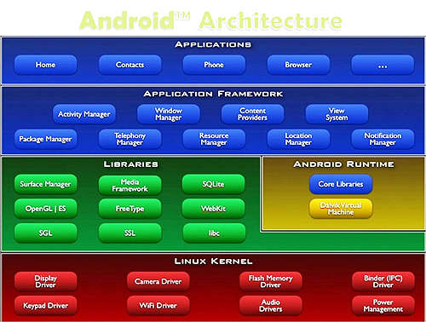

Linux kernel réteg: Driverek találhatóak itt(wifikezelő, audió, videó, stb).

Osztálykönyvtárak: Java alkalmazésok is ezeket használják.

Dalvik virtual machine: A google nem a JVM szabványt követő virtulis gépet használ, hanem egy saját implementációt, ez a Dalvik virtuális gép. Mi az előnye a virtuális gépnek? Ha szarul írtuk meg az alkalmazást és lefagy, akkor nem rántja magával az egész rendszert, hanem csak a virtuális gépet. Minden adnroid alkalmazásnak külön virtuális gép példánya van, tehát csak a saját maga virtuális gép példányát rántja magával. Biztonságos futtató környezet, elszeparált futtató környezet.

Alkalmazás framework réteg: Androidos java alkalmazásokből meghívhatóak és példányosíthatóak. Nagyon gazdag framework réteg.

Alkalmazás réteg: Oprendszer részét képző funckiók(böngésző, beépített alkalmazások).

Garbage collector itt is létezik. Kézzel is lehet garbage collector hívást futtani.

**apk állomány:** Ez a telepíthető fájl. Nem feltétlenül kell market egy telefonra, lehet anélkül is alkalmazásokat telepíteni rá, van egy PackageManager ami feltudja telepíteni a .apk állományt, ami a mi alkalmazásunk tömötírett jar-szerűsége. APK is tömörített állomány, de picit más mint a jar. Itt nem külön class fájlok vannak, mint a jarban, hanem itt egy classes.dex fájlba került bele az összes forráskód.

**Android sdk:** Fordító, és apk állomány buildelő eszköz. Ennek egy nagyon gazdag API készlete van(arcfelismerés, gazdag UI készlet, wifi, szenzorok, stb)

**Android ndk:** Lehetővé tesz natív kód futtatását. Ez egy kiegészítés az sdk-hoz, nem pedig fő irány, hogy ebben fejlesszünk alkalmazásokat, tehát amit meglehet írni javaban, azt abban írjuk meg. Libríry-k, drivereket ebben fejlesztik, de user interfészt például soha. Mivel nem kell a virtuális gépen futtatni a kódot ezért a sebességnövekedés érezhető mértéket ölt a c++ kódnál.